**EDITAL PARA SUBMISSÃO E APRESENTAÇÃO DE TRABALHOS CIENTÍFICOS NA III JORNADA DE ENFERMAGEM DO HOSPITAL AGAMENON MAGALHÃES**

**1. OBSERVAÇÕES GERAIS**

1.1 Os trabalhos podem envolver qualquer especialidade da área de enfermagem.

1.2 Os trabalhos serão apresentados no dia 08/11 das 13h00 às 14h00. Os trabalhos aceitos para apresentação serão definidos e publicados no site do evento, com antecedência de até 10 dias da realização do mesmo.

1.3 Para envio dos trabalhos, pelo menos o primeiro autor já deve estar inscrito no evento.

1.4 Podem ser inscritos trabalhos de campo, revisões de literatura, estudos de caso, etc. Só não serão aceitos para avaliação resumos de projetos de trabalhos.

1.5 Limites de trabalhos: Máximo de 02 (dois) trabalhos pelo mesmo primeiro autor, com até 7 (sete) coautores por trabalho e Máximo de 02 (dois) trabalhos como coautor.

1.6 Serão aceitos resumos de trabalhos científicos até a data 25 de outubro de 2019, remetidos exclusivamente através da plataforma digital do site da Jornada e e-mail da comissão organizadora.

1.7 Ao final da submissão no site, **o resumo deverá também ser submetido através de um arquivo em PDF**, segueo modelo do resumo (Anexo 1)

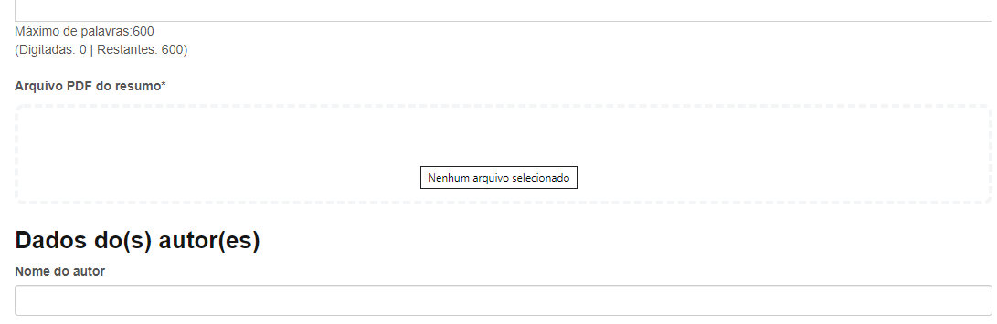

Nesse campo, anexe o seu resumo de acordo com o modelo do anexo 1 em formato PDF

1.8 Os resumos que não estiverem formatados de acordo com as normas indicadas serão, imediatamente, recusados. A seguir, as principais instruções:

a) Título: até 17 palavras (letras maiúsculas e negrito). Fonte: Arial 11

b) Autores: até 8 autores, todos inscritos no evento (sem negrito). Descrever os nomes completos dos autores, sem abreviações e sem alterar as sequências dos sobrenomes. O autor apresentador deverá ser o primeiro nome listado. O e-mail de contato do autor responsável deverá estar ao final das afiliações e indicado por asterisco dentre os autores. Fonte: Arial 11 com espaçamento simples, sem parágrafos.

c) Instituição de origem (sem negrito). Fonte: Arial 11.

d) Resumo: Introdução, objetivo, método, resultados e discussão, conclusão e referências. Essas palavras devem estar destacadas em negrito no texto. Tamanho: entre 400 e 600 palavras (não será contabilizado o título, descrição dos autores, palavras-chaves e referências, apenas o campo do resumo). Fonte: Arial 11 com espaçamento simples, sem parágrafos.

e) Palavras-chave: no máximo 5 descritores cadastrados na plataforma DECS (http://decs.bvs.br/). Fonte: Arial 11 com espaçamento simples.

f) Se necessário, acrescentar o apoio institucional ou fomento à pesquisa após os descritores.

g) As referências devem seguir o modelo de Vancouver, sendo de no mínimo 3 e máximo 6. Redigidas em fonte Arial, tamanho 11 com espaçamento simples e justificado. Sendo enumeradas após as palavras-chave ou apoio institucional/ formento.

1.9 Na segunda página do Anexo 1, você deverá colocar no campo destinado um Print Screen do **comprovante de inscrição do autor** **apresentador** do trabalho. A falta desse, desclassifica o resumo, sem possibilidade de análise por parte da Comissão Científica.

1.10 Os nomes dos autores não serão alterados após a aprovação do trabalho. No certificado, os nomes dos autores seguirão o mesmo padrão dos anais, sem possibilidade de alteração.

1.11 Ao efetivar a submissão do trabalho, os autores concordam com todas as regras do evento explicitadas nestas normas.

**2 AVALIAÇÃO DOS RESUMOS**

2.1 Serão observados os seguintes pontos: Atualidade, originalidade e importância do tema; pertinência do título; introdução contextualizada; objetivos apresentados de forma clara e bem definida; desenvolvimento metodológico da pesquisa de acordo com o desenho de estudo; adequada apresentação e discussão dos resultados obtidos; coerência da conclusão de acordo com os objetivos do estudo; normas de formatação propostas; qualidade da redação e organização do texto (clareza e objetividade).

**3 APRESENTAÇÃO**

3.1. As apresentações serão orais e realizadas em Banner impresso. Terão duração de, no máximo, 15 minutos por trabalho. Poderá haver debate na sequência das apresentações, a critério dos avaliadores.

3.2 Todos os trabalhos serão avaliados presencialmente pela Comissão de Avaliação.

3.3 É necessária a assinatura (legível) na lista de presença, após a apresentação do trabalho.

3.4 Está disponível na área de submissão em “*Template*” o modelo do Banner a ser apresentado, que deverá seguir as seguintes dimensões: Largura: 90 cm; Altura: 120 cm.

**4 CERTIFICAÇÃO**

4.1 O Certificado Digital somente ficará disponível apenas ao(s) autor(es) que efetivamente apresentar(em) o trabalho no evento.

4.2 A certificação terá os nomes de todos os co-autores, conforme descrito no arquivo do resumo.

**5 PREMIAÇÃO**

5.1 Os três melhores trabalhos, um de cada modalidade, e em cada área, serão premiados com Certificado extra de Trabalho Premiado.

**6 CASOS OMISSOS**

6.1 Casos omissos neste Edital serão devidamente analisados e resolvidos pela Comissão Organizadora do evento.

**Anexo 1**

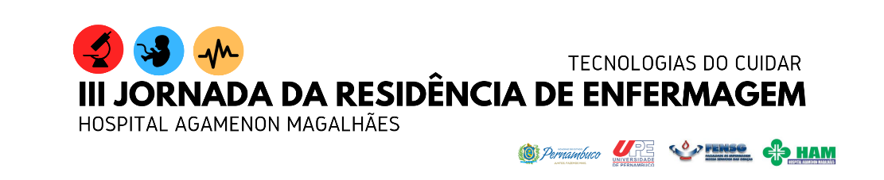

**SUBMISSÃO DE TRABALHO CIENTÍFICO**

**TÍTULO:** O título deve ser breve e sucinto, com no máximo 17 palavras, redigido em negrito, letras maiúsculas, fonte Arial, tamanho 11.

Nome Sobrenome1, Nome Sobrenome2, Nome Sobrenome3... Nome Sobrenome8

1. Universidade/Faculdade, Cidade, Estado Abreviado, País.

2. Universidade/Faculdade, Cidade, Estado Abreviado, País.

3. Grupo de Pesquisa, Universidade/Faculdade, Cidade, Estado Abreviado, País.

*e-mail do responsável: Coloque apenas o e-mail de contato do autor apresentador

Instituição de origem:

**Introdução**: Os autores devem seguir este modelo para a submissão na III Jornada de Enfermagem do Hospital Agamenon Magalhães, composto, obrigatoriamente, pelos seguintes itens: Introdução; Objetivos; Método; Resultados e Discussão; Conclusão. O resumo deve ser estruturado e com alinhamento justificado, limitado de 400 a 600 palavras (contabilizando apenas o resumo). Os resumos devem ser submetidos no formato PDF ao e-mail da Comissão Organizadora, iiijornadaham2019@gmail.com. Os tópicos devem ser redigidos na fonte Arial, negrito, tamanho 11. O corpo do texto deve ser redigido na fonte Arial, tamanho 11, com espaçamento simples e justificado. **Objetivos**: O(s) objetivo(s) deve(m) ser redigido(s) com clareza e ser(em) coerente(s) com a questão de pesquisa proposta pelo trabalho. **Método**: O método deve ser redigido em texto corrido, e conter informações relativas à descrição dos participantes, número de aprovação do comitê de ética, procedimentos de avaliação, desfechos (quando houver), breve descrição dos equipamentos utilizados, procedimentos da intervenção (quando houver) e análise estatística. **Resultados e Discussão**: Este item deve apresentar os achados, com base em todo o procedimento descrito no método. As informações devem ser sucintas e objetivas, e apresentadas em forma de texto. **Conclusão:** A conclusão deve focar os principais resultados encontrados e ter coerência com os objetivos propostos. Incluir as implicações práticas e/ou clínicas do estudo, quando possível. Os resumos que não estiverem em conformidade com este modelo e com as regras de submissão serão automaticamente reprovados.

Palavras-chave: no máximo 5 descritores cadastrados na plataforma DECS (http://decs.bvs.br/). Fonte: Arial 11 com espaçamento simples.

Apoio institucional ou fomento à pesquisa:

**Referências:** modelo Vancouver



**Print Screen do comprovante de inscrição**